

**あんどう歯科小児歯科医院　夏休みハミガキ教室**

**きみも今日から虫歯予防博士だ！！**

**～甘―いおやつの食べ方をマスタ－しよう～**

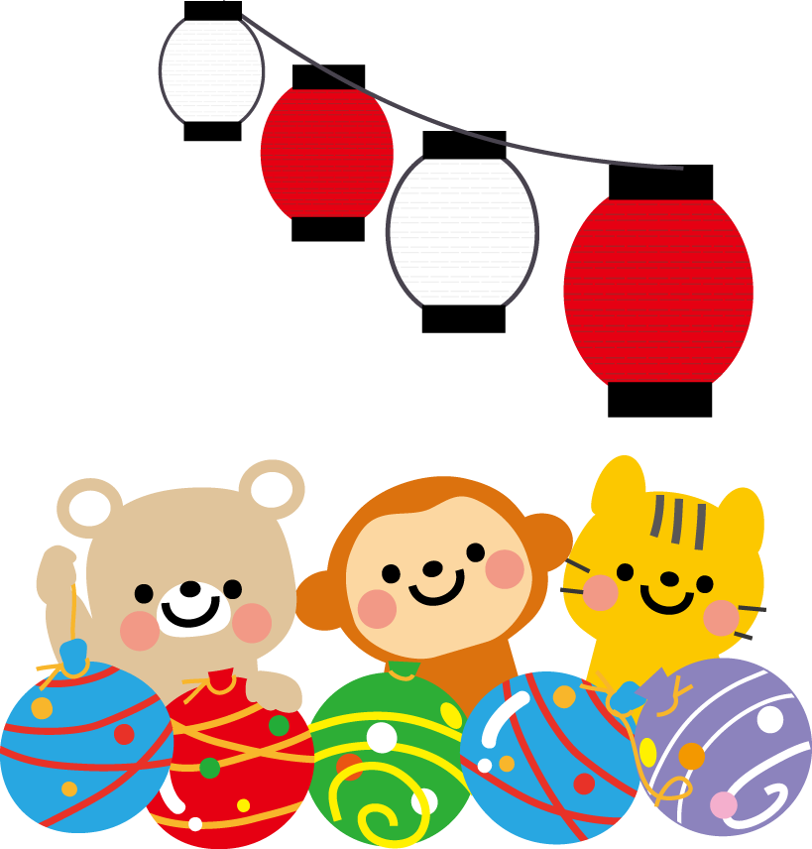　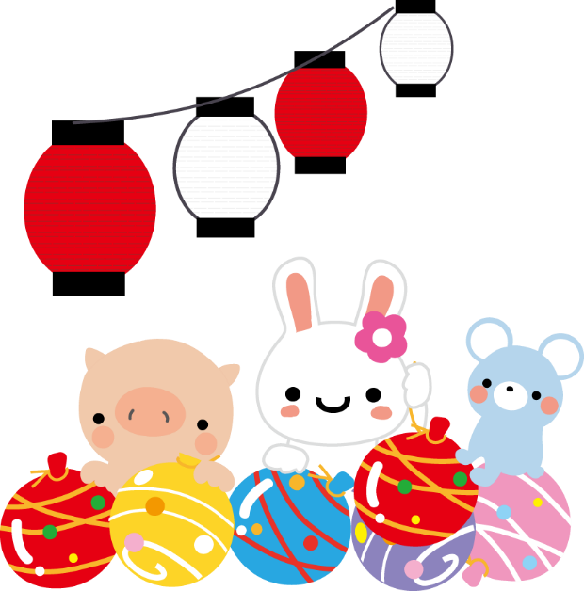

もうすぐ楽しみにしている夏休みですね🍉

普段よく食べるおやつについて実験をしながらお勉強したり

虫歯にならない方法をみんなで考えてみましょう！

ぜひお友達も誘って参加してくださいね😊

場所　あんどう歯科小児歯科医院

日時　２０２４年０７月２７日(土曜日)　１４：３０～１６：３０

対象　小学生(当院を受診したことがない方でも参加できます)

定員　１２名

※参加費は無料です

※予約制ですので、ご希望の方はスタッフへ声をおかけください

※当日はお子様のみの来院で大丈夫です

